HX711

WEEGSCHAAL PROJECT

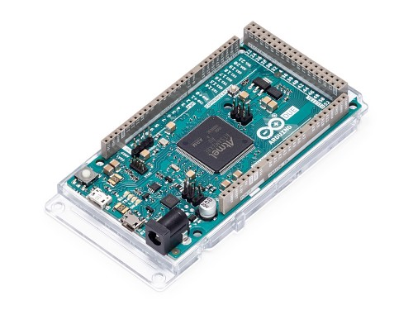

Door: Pim Goes

Klas: V1A

Datum: 15-6-20

Versie: V1

# Inhoudsopgave

Inhoud

Inhoudsopgave 2

PVA: 3

Het product: 3

Welke componenten: 3

Product v1: 4

Product v2: 4

Product v3: 4

Product v4: 4

# PVA:

## Het product:

Het eind product moet een goed werkende library bevatten die ook kan werken voor andere toepassingen dan het demoproduct. Het eindproduct bevat altijd de eisen van product V1. (zie producten) De andere producten worden gerealiseerd als hiervoor tijd genoeg is.

## Welke componenten:

|  |  |
| --- | --- |
| 1x | de hx711 chip |
| 4x | load cell met en max gewicht van 50 kg |
| ~20x | Kabeltjes van het kitje van school |
| 1x | De oled (ssd1306) |
| 1x | De arduino DUE |
| 1x | Soldeerbout voor solderen componenten |
| 1x | Micro-usb kabel voor data/stroom arduino DUE |
| 2x | Breadboard voor prototyping |

## welke stappen voer je uit:

De begin stap is het goed bestuderen van de datasheet van de hx711. Zodat een plan kan worden gemaakt hoe er kan worden gecommuniceerd met de arduino DUE. Tweede stap is het implenteren van de gebruikte communicatie protocol en een “hello world” uit te voeren. Daarna is het uitbreiden van de library voor de hx711 chip, zodat er data van de load cells kan worden af gelezen. Daarna is het maken van een goede democode. En het uitbreiden van de demo producten naar aanleiding van de producten (eerder beschreven).

## Risico’s:

De risico’s bevatten voornameliijk in het communcieren van de chip met de arduino. (library gedeelte).

|  |  |  |
| --- | --- | --- |
| Risico’s naam | Risico’s cijfer | oplossing |
| De hx711 chip is defect, of is door verkeerd handelen defect geraakt. | 3 | Snel een afspraak maken met wouter va ooien voor het kopen van een hx711 chip bij het ti lab. Anders, een nieuwe hx711 chip kopen een webshop zoals: Tinytronics. |
|  |  |  |

### Product v1:

Het eerste product is een eigengemaakte werkende library voor de hx711. En een demo van een weegschaal. Het gewicht van de weegschaal wordt via de hwlib::cout gecommuniceerd naar de computer waarop het gewicht af te lezen is de terminal.

### Product v2:

Het tweede product is een verbeterde versie van de hx711 library. Die minder dan 3 fouten heeft en goed werkt en goed communiceert met de arduino. Ook is de functie toegevoegd dat de weegschaal gekalibreerd kan worden (met bakje erop weegschaal kalibreren naar 0).

### Product v3:

Het derde product is dat de demo product verbeterd is en dat het aansturen van de kalibratie functie werkende demo is. en dat “de weegschaal” het gewicht kan communiceren naar het sdd1306 oled gebruik makend van de hwlib library van Wouter van Ooijen.

### Product v4:

Het vierde product is dat de demo kan wisselen van weegschaal functie naar post gewicht meten functie, door middel van, een druk knoppen. Bij de post gewicht functie kan de weegschaal het gewicht meten en zo een prijs bereken door middel van kosten van een versturen van een pakket bij PostNL